
与 "
,

固定污染源废气自动监测设备比对
监 测 报 告
科利华检字(2024)第07086号


项目名称：山西晋钢铸业有限公司废气在线监测设备 第三季度比对监测
委托单位：山西晋钢铸业有限公司


山西科利华环境检测有限公司
二O 二四年七月

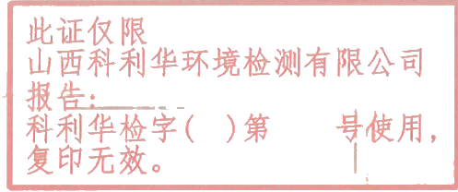

似
油四行利

科利华检字 复印光。

宽检测1限公司

第7086 131

检验检测机构
资质认定证书
证书编号：210412050930

名称：山西科利华环境检测有限公司

地址：山西省长治经济技术开发区鼎盛路55号

经审查，你机构已具备国家有关法律、行政法规规定的基 本条件和能力，现予批准，可以向社会出具具有证明作用的数 据和结果，特发此证。资质认定包括检验检测机构计量认证。
检验检测能力及授权签字人见证书附表。

许可使用标志

210412050930


发证日期：2022年07月21日
有效期至：2027年08月19日
发证机关：山西省市场监督管理局

提示：1.应在法人资格证书有效期内开展工作。2.应在证书有效期届满前3个月提出复查申请，逾期不申请此证书注销。 本证书由国家认证认可监督管理委员会监制，在中华人民共和国境内有效。

声 明

1、未经单位书面批准，不得复制(全文复制除外)报告；
2、报告出具的数据具有法律效力、涂改无效；
3、报告无审核人员、审定人员签名无效；无检测单位公章、CMA 章 及骑缝章无效；
4、对监测报告若有异议，应于收到报告之日起十五日内向我公司提 出，逾期不予受理；
5、本监测报告只对本次监测结果负责；由委托方自行采集的样品， 仅对该样品的监测数据负责，不对样品来源负责；
6、本报告未经同意不得用于广告宣传。

承担单位：山西科利华环境检测有限公司
项目名称： 山西晋钢铸业有限公司废气在线监测设备 第三季度比对监测

项目负责人：王阳 报告编写人：

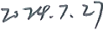
审 核 ： 审 定 ：

单位名称：山西科利华环境检测有限公司
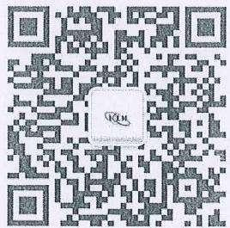
地 址 ：山西省长治经济技术开发区鼎盛路55号
邮 编 ：047100
电 话 ：0355-8501001
网 址 ：http://klhjc.cn
邮 箱 ：sxklhjc@163.com
相关咨询问题请添加业务微信：18803550518

目 录

前言 1
一 、企业及在线自动监测系统概况 1
二 、比对监测内容 1
三、比对测试方法及考核指标 2
四、比对监测质量保证 3
五 、矿槽+焦地坑比对监测结果(7月17日) 5
六 、出铁场比对监测结果(7月18日) 7
七、新增出铁场比对监测结果(7月18日) 10
八 、热风炉比对监测结果(7月22日) 12
九、比对结论 17

前言
受山西晋钢铸业有限公司的委托，根据山西省市场监督管理局《固定污染源烟气排放 连续监测系统运行维护质量控制技术规范》 (DB14/T2051-2020) 的要求，我公司于2024 年7月17日、18日、22日分别对该企业安装的4套固定污染源在线自动监测设备进行了 比对监测，监测内容如下：

一、企业及在线自动监测系统概况
企业及在线自动监测系统概况见表1-1。
表1-1 企业及在线自动监测系统概况一览表

名 称 | 山西晋钢铸业有限公司 | 地 址 | 山西省晋城市泽州县巴公镇东  郜村晋钢智造科技产业园内东  北处约200米
联系人 | 陈彦胜 | 电 话 | 13513560357
行业类型 | 黑色金属铸造、炼铁 | 主要产品及设计 产量 | 40万吨/年铸管
废气污染源 | 矿槽+焦地坑 | 在线监测设备 安装时间 | 2023年5月
废气污染源 | 出铁场 | 在线监测设备 安装时间 | 2023年5月
废气污染源 | 新增出铁场 | 在线监测设备 安装时间 | 2023年5月
废气污染源 | 热风炉 | 在线监测设备 安装时间 | 2023年5月
CEMS  设备厂家 | 中绿环保科技股份有限公司 | CEMS安装位置 | 污染源废气排放口
气污染物 | 颗粒物、SO₂ 、NOx | 监测单位 | 山西科利华环境检测有限公司
CEMS采样位置 | 符合国家相关规定 | 手工采样位置 | 符合国家相关规定

二、比对监测内容
在线自动监测系统比对监测内容及监测频次见表2-1。
表2-1 监测内容及频次一览表

污染源 | 比对监测项目 | 比对监测频次 | 监测日期
矿槽+焦地坑 | 颗粒物、流速、温度、湿度 | 监测1天，5次/天 | 7月17日
出铁场 | 颗粒物、流速、温度、湿度 | 监测1天，5次/天 | 7月18日
新增出铁场 | 颗粒物、流速、温度、湿度 | 监测1天，5次/天 | 7月18日
热风炉 | 颗粒物、流速、温度、湿度 | 监测1天，5次/天 | 7月22日
热风炉 | SO₂ 、NOx、氧含量 | 监测1天，9次/天 | 7月22日

三、比对测试方法及考核指标
比对监测分析方法及考核指标、技术要求见表3-1。
表3-1 比对监测分析方法及考核指标一览表

比对监测项目 | 比对监测方法 |  | 方法标准编号
颗粒物 | 固定污染源废气低浓度颗粒物的测定重量法 |  | HJ 836-2017
SO₂ | 定电位电解法 |  | HJ 57-2017
NOx | 定电位电解法 |  | HJ 693-2014
氧量 | 电化学法 |  | HJ/T397-2007
流速 | 皮托管法 |  | HJ/T397-2007
含湿量 | 干湿球法 |  | HJ/T397-2007
烟温 | 热电偶法 |  | HJ/T397-2007
监测项目 | 浓度范围 | 考核指标
监测项目 | 浓度范围 | 相对误差 |  | 绝对误差 | 相对准确度
SO₂ | <57mg/m³ |  |  | ≤±17mg/m³
SO₂ | ≥57~<143mg/m³ | ≤±30%
SO₂ | ≥143~<715mg/m³ |  |  | ≤±57mg/m³
SO₂ | ≥715mg/m |  |  |  | ≤15%
NOx | <41mg/m³ |  |  | ≤±12mg/m³
NOx | ≥41~<103mg/m³ | ≤士30%
NOx | ≥103~<513mg/m³ | -- |  | ≤±41mg/m³
NOx | ≥513mg/m³ |  |  |  | ≤15%
颗粒物 | ≤10mg/m³ |  |  | ≤±5mg/m
颗粒物 | >10~≤20(mg/m³) |  |  | ≤±6mg/m³
颗粒物 | >20~≤50(mg/m³) | ≤±30%
颗粒物 | >50~≤100(mg/m³) | ≤±25%
颗粒物 | >100~≤200(mg/m³) | ≤±20%
颗粒物 | >200 mg/m³ | ≤±15%
流速 | >10m/s | ≤±10%
流速 | ≤10m/s | ≤±12% |  | -- | --
烟温 | -- |  |  | ≤±3℃
氧量 | ≤5.0% | - |  | ≤1.0%
氧量 | >5.0% | - |  | -- | ≤15%
含湿量 | ≤5.0% |  |  | ≤±1.5%
含湿量 | >5.0% | ≤±25% |  | -

四、比对监测质量保证
为确保本次监测数据准确、可靠，代表性强，根据国家环保总局环发[2006]114号文“关 于印发《环境监测质量管理规定》”、《环境监测质量管理技术导则》(HJ 630-2011) 和 《固定污染源监测质量保证与质量控制技术规范》(HJ/T373-2007) 以及《固定源废气监 测技术规范》(HJ/T397-2007) 中的有关要求，我公司对监测全程序进行质量控制。
1、本次监测期间，环保设施运行正常，运行负荷见表4-1。
表4-1运行工况一览表

监测时间 | 设施名称 | 设计能力(t/d) | 实际能力(t/d) | 负 荷 ( % )
2024.7.17 | 铸造高炉 | 1140 | 953 | 83.6
2024.7.18 | 铸造高炉 | 1140 | 1089 | 95.6
2024.7.18 | 铸造高炉 | 1140 | 1089 | 95.6
2024.7.22 | 铸造高炉 | 1140 | 1056 | 92.7
2、监测人员熟练掌握专业知识，并经培训考核合格后持证上岗，见表4-2。
表4-2监测人员上岗证一览表

姓名 | 王阳 | 孟晓阳 | 苗瑞琦 | 张薇
上岗证号 | SKJC2018087 | SKJC2018079 | SKJC2018089 | SKJC2018131
3、所使用监测仪器均经质量技术监督部门检定合格并在有效期内见表4-3,在监测之 前对使用仪器进行了校准，见表4-4。
4、气态污染物参比方法采样位置与CEMS 测定位置靠近但不干扰CEMS 正常取样，不 能从CEMS排气位置直接采样监测，手工和自动同步采样。
5、监测前已检查CEMS 系统设置，截面积、大气压等参数输入正确。烟气流量、二 氧化硫、氮氧化物换算公式正确。
6、固定源废气中的低浓度颗粒物样品采集时，每次测量系列中进行一次全程序空白的

测定，并符合标准HJ836-2017中的要求。
7、滤膜的称量在恒温恒湿的天平室中进行，保证称量前和采样后称量条件一致。
8、监测数据经“三校、三审”后报出。
表4-3监测使用仪器检定一览表

仪器 分类 | 仪器名称 | 仪器型号 | 仪器编号 | 监测因子 | 检定单位 | 检定有效 时间
采样 仪器 | 低浓度自动烟尘 烟气综合测试仪 | ZR-3260D 型 | KLH-15-305 | 颗粒物、流速、 温度、湿度等 | 山西华测科瑞计量 检测检验有限公司 | 2024.9
采样 仪器 | 便携式流量压力  综合校准装置 | ZR-5411 | KLH-15-289 | 校准 | 青岛市计量技术 研究院 | 2025.1
分析 仪器 | 岛津  十万分之一天平 | AUW120D | KLH-15-032 | 颗粒物 | 长治综合检验检测 中心 | 2025.3
表4-4 监测仪器校准结果一览表

仪器型号及编号 |  | 仪器示值流量  (L/min) |  |  | 标准流量计读数  (L/min) |  |  | 相对误差(%) |  |  | 判定 标准 | 结果
ZR-3260D  型  KLH-15-305 | 测量前 (7.15) | 20.0 | 30.0 | 40.0 | 19.7 | 30.4 | 40.0 | -1.5 | 1.3 | 0.0 | 士5% | 合格
ZR-3260D  型  KLH-15-305 | 测量后 (7.20) | 20.0 | 30.0 | 40.0 | 19.8 | 30.1 | 39.5 | -1.0 | 0.3 | -1.3 | ±5% | 合格
ZR-3260D  型  KLH-15-305 | 测量前 (7.22) | 20.0 | 30.0 | 40.0 | 20.2 | 30.0 | 40.6 | 1.0 | 0.0 | 1.5 | ±5% | 合格
ZR-3260D  型  KLH-15-305 | 测量后 (7.23) | 20.0 | 30.0 | 40.0 | 20.4 | 29.7 | 40.8 | 2.0 | -1.0 | 2.0 | ±5% | 合格
续表4-4 监测仪器校准结果一览表

仪器型号及 编号 |  | 项 目 | 标气编号 | 标气浓度 (mg/m³) | 仪器测试 浓度  (mg/m³) | 示值误差 (mg/m³) | 判定 标准 (mg/m³) | 结果 判定
ZR-3260D 型  KLH-15-305 | 测量前 | NO | WA11066 | 27.5 | 30.5 | 3.0 | ±6.7 | 合格
ZR-3260D 型  KLH-15-305 | 测量后 | NO | WA11066 | 27.5 | 30.2 | 2.7 | ±6.7 | 合格
ZR-3260D 型  KLH-15-305 | 测量前 | NO₂ | 90109170 | 20.5 | 20.9 | 0.4 | ±10.3 | 合格
ZR-3260D 型  KLH-15-305 | 测量后 | NO₂ | 90109170 | 20.5 | 20.9 | 0.4 | ±10.3 | 合格
ZR-3260D 型  KLH-15-305 | 测量前 | SO₂ | L172904042 | 28.6 | 26.8 | -1.8 | ±14.3 | 合格
ZR-3260D 型  KLH-15-305 | 测量后 | SO₂ | L172904042 | 28.6 | 27.0 | -1.6 | ±14.3 | 合格

五 、矿槽+焦地坑比对监测结果(7月17日)
矿槽+焦地坑在线监测设备比对监测结果见表5-1、5-2、5-3、5-4,监测点位见图1。
表5-1湿度比对监测结果一览表

湿度CMS比对监测与评估
CEMS 生产厂 | 中绿环保科技 股份有限公司 | 型号 | ZL-SD201 | 原理 | 阻容法
参比方法仪 器名称 | 低浓度自动烟尘烟 气综合测试仪 | 型号、编号 | ZR-3260D型 KLH-15-305 | 原理 | 干湿球法
样品编号 | 时间(时、分) | 参比方法  (%) | C E M S 法 ( % ) | 绝对误差  (%) | 考核指标 | 结果评定
1 | 9:52~9:57 | 3.98 | 4.556
2 | 10:39~10:44 | 4.02 | 4.548
3 | 14:34~14:39 | 3.67 | 4.068
4 | 15:21~15:26 | 3.81 | 4.066
5 | 16:07~16:12 | 3.85 | 4.035
均值 |  | 3.87 | 4.255 | 0.38 | <±1.5% | 符合
表5-2流速比对监测结果一览表

流速CMS比对监测与评估
CEMS 生产厂 | 中绿环保科技 股份有限公司 | 型号 | ZL-LSII | 原理 | S型皮托管法
参比方法 仪器名称 | 低浓度自动烟尘烟 气综合测试仪 | 型号、编号 | ZR-3260D型 KLH-15-305 | 原理 | 皮托管平行
样品编号 | 时间(时、分) | 参比方法 (m/s) | C E M S 法 (m/s) | 相对误差  (%) | 考核指标 | 结果评定
1 | 10:00~10:37 | 8.1 | 7.74
2 | 10:46~11:23 | 7.5 | 6.94
3 | 14:42~15:19 | 7.8 | 7.78
4 | 15:28~16:05 | 7.7 | 7.64
5 | 16:14~16:51 | 8.0 | 7.49
均值 |  | 7.8 | 7.52 | -3.6 | <±12% | 符合
平均流量(m³/h) |  | 630058 | 597549 | 一

表5-3温度比对监测结果一览表

温度CMS比对监测与评估
CEMS 生产厂 | 中绿环保科技 股份有限公司 | 型号 | ZL-LSII | 原理 | 铂电阻法
参比方法 仪器名称 | 低浓度自动烟尘烟气 综合测试仪 | 型号、编号 | ZR-3260D型 KLH-15-305 | 原理 | 热电偶法
样品编号 | 时间(时、分) | 参比方法 (℃) | C E M S 法  (℃) | 绝对误差 (℃) | 考核指标 | 结果评定
1 | 10:00~10:37 | 27.0 | 29.40
2 | 10:46~11:23 | 27.0 | 29.28
3 | 14:42~15:19 | 25.0 | 27.51
4 | 15:28~16:05 | 25.3 | 27.67
5 | 16:14~16:51 | 25.8 | 28.17
均值 |  | 26.0 | 28.41 | 2.4 | ≤±3℃ | 符合
表5-4颗粒物比对监测结果一览表

颗粒物CEMS比对监测与评估
CEMS 生产厂 | 中绿环保科技 股份有限公司 | 型号 | SGEP-300PM型 | 原理 | 抽取式激光前向散射法
参比方法 仪器名称 | 低浓度自动烟尘烟 气综合测试仪 | 型号、编号 | ZR-3260D型 KLH-15-305 | 原理 | 重量法
样品编号 | 时间(时、分) | 参比方法 (mg/m³) | C E M S 法 (mg/m³) | 绝对误差 (mg/m³) | 考核指标 | 结果评定
1 | 10:00~10:37 | 2.8 | 1.48
2 | 10:46~11:23 | 2.4 | 1.51
3 | 14:42~15:19 | 2.5 | 1.46
4 | 15:28~16:05 | 2.0 | 1.51
5 | 16:14~16:51 | 2.5 | 1.52
均值 |  | 2.4 | 1.50 | -0.9 | ≤+5mg/m³ | 符合
山西科利华环境检测有限公司 第6 页 共18 页

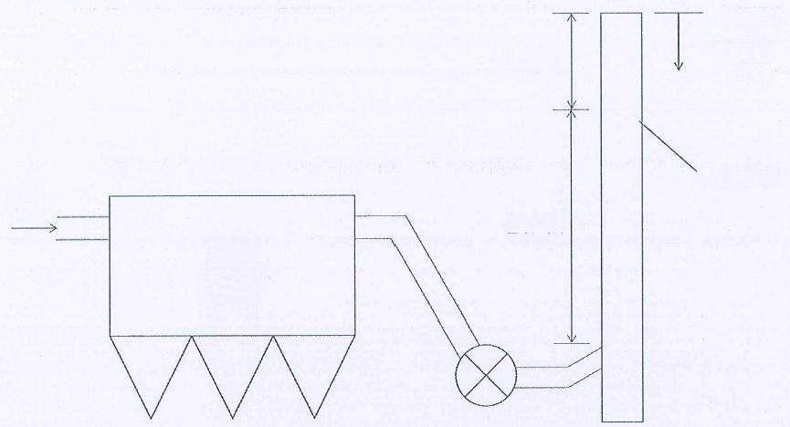
排放高度 44.2m
O

g=6.0m
废气
24.0m
布袋 除尘器
13.2m

图 1 矿槽+焦地坑废气监测点位示意图

六 、出铁场比对监测结果(7月18日)
出铁场在线监测设备比对监测结果见表6-1、6-2、6-3、6-4,监测点位见图2。
表6-1 湿度比对监测结果一览表

湿度CMS比对监测与评估
CEMS 生产厂 | 中绿环保科技 股份有限公司 | 型号 | ZL-SD201 | 原理 | 阻容法
参比方法仪 器名称 | 低浓度自动烟尘烟 气综合测试仪 | 型号、编号 | ZR-3260D型 KLH-15-305 | 原理 | 干湿球法
样品编号 | 时间(时、分) | 参比方法  (%) | C E M S 法 ( % ) | 绝对误差  (%) | 考核指标 | 结果评定
1 | 8:35~8:40 | 2.54 | 3.103
2 | 9:12~9:17 | 2.62 | 3.160
3 | 9:48~9:53 | 2.64 | 3.276
4 | 10:24~10:29 | 2.91 | 3.405
5 | 11:00~11:05 | 2.86 | 3.298
均值 |  | 2.71 | 3.248 | 0.54 | <±1.5% | 符合

表6-2流速比对监测结果一览表

流速CMS比对监测与评估
CEMS 生产厂 | 中绿环保科技 股份有限公司 | 型号 | PT1-G-04AHC4L1  500D6-W1G3V40T  3P5BA6-ZS2CR | 原理 | S型皮托管法
参比方法 仪器名称 | 低浓度自动烟尘烟 气综合测试仪 | 型号、编号 | ZR-3260D型 KLH-15-305 | 原理 | 皮托管平行
样品编号 | 时间(时、分) | 参比方法 (m/s) | C E M S 法 (m/s) | 相对误差  (%) | 考核指标 | 结果评定
1 | 8:43~9:10 | 7.7 | 7.76
2 | 9:19~9:46 | 8.3 | 7.86
3 | 9:55~10:22 | 7.7 | 7.67
4 | 10:31~10:58 | 7.8 | 7.74
5 | 11:07~11:34 | 8.0 | 7.53
均值 |  | 7.9 | 7.71 | -2.4 | <±12% | 符合
平均流量(m³/h) |  | 259438 | 250936 | ——
表6-3温度比对监测结果一览表

温度CMS比对监测与评估
CEMS 生产厂 | 中绿环保科技 股份有限公司 | 型号 | PT1-G-04AHC4  L1500D6-WIG3  V40T3P5BA6-Z  S2CR | 原理 | 铂电阻法
参比方法 仪器名称 | 低浓度自动烟尘烟气 综合测试仪 | 型号、编号 | ZR-3260D型 KLH-15-305 | 原理 | 热电偶法
样品编号 | 时间(时、分) | 参比方法 (℃) | C E M S 法 (℃) | 绝对误差 (℃) | 考核指标 | 结果评定
1 | 8:43~9:10 | 56.1 | 56.86
2 | 9:19~9:46 | 55.8 | 56.76
3 | 9:55~10:22 | 54.0 | 54.89
4 | 10:31~10:58 | 55.1 | 56.11
5 | 11:07~11:34 | 62.4 | 63.07
均值 |  | 56.7 | 57.54 | 0.8 | <±3℃ | 符合

表6-4颗粒物比对监测结果一览表

颗粒物CEMS比对监测与评估
CEMS 生产厂 | 中绿环保科技 股份有限公司 | 型号 | SGEP-300PM型 | 原理 | 抽取式激光前向散射法
参比方法 仪器名称 | 低浓度自动烟尘烟 气综合测试仪 | 型号、编号 | ZR-3260D型 KLH-15-305 | 原理 | 重量法
样品编号 | 时间(时、分) | 参比方法 (mg/m³) | C E M S 法 (mg/m³) | 绝对误差 (mg/m³) | 考核指标 | 结果评定
1 | 8:43~9:10 | 3.5 | 1.90
2 | 9:19~9:46 | 3.1 | 1.88
3 | 9:55~10:22 | 3.3 | 1.87
4 | 10:31~10:58 | 3.6 | 1.87
5 | 11:07~11:34 | 3.1 | 1.92
均值 |  | 3.3 | 1.89 | -1.4 | ≤+5mg/m³ | 符合

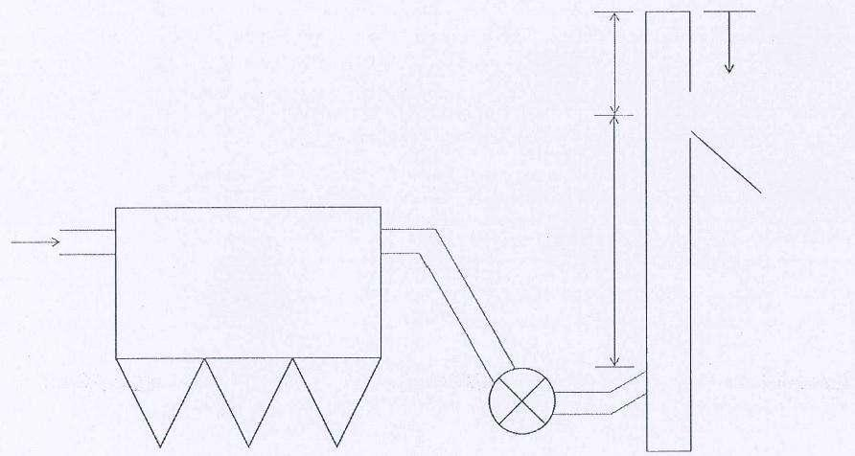
排放高度 33m
O

x=4.0m
废气
16.0m
布袋 除尘器
8.0m

图 2 出铁场废气监测点位示意图

七、新增出铁场比对监测结果(7月18日)
新增出铁场在线监测设备比对监测结果见表7-1、7-2、7-3、7-4,监测点位见图3。
表7-1湿度比对监测结果一览表

湿度CMS比对监测与评估
CEMS 生产厂 | 中绿环保科技 股份有限公司 | 型号、编号 | ZL-SD201 | 原理 | 阻容法
参比方法 仪器名称 | 低浓度自动烟尘 烟气综合测试仪 | 型号、编号 | ZR-3260D型 KLH-15-305 | 原理 | 干湿球法
样品编号 | 时间(时、分) | 参比方法  (%) | C E M S 法  (%) | 绝对误差  (%) | 考核指标 | 结果评定
1 | 14:28~14:33 | 3.51 | 2.687
2 | 15:06~15:11 | 3.26 | 2.718
3 | 15:43~15:48 | 3.11 | 2.702
4 | 16;21~16:26 | 3.06 | 2.918
5 | 16:58~17:03 | 3.23 | 2.878
均值 |  | 3.23 | 2.781 | -0.45 | <±1.5% | 符合
表7-2流速比对监测结果一览表

流速CMS比对监测与评估
CEMS 生产厂 | 中绿环保科技 股份有限公司 | 型号、编号 | ZL-LSI-L2000 | 原理 | S型皮托管法
参比方法 仪器名称 | 低浓度自动烟尘 烟气综合测试仪 | 型号、编号 | ZR-3260D型 KLH-15-305 | 原理 | 皮托管平行
样品编号 | 时间(时、分) | 参比方法 (m/s) | C E M S 法 (m/s) | 相对误差  (%) | 考核指标 | 结果评定
1 | 14:36~15:04 | 8.3 | 8.25
2 | 15:13~15:41 | 8.3 | 8.18
3 | 15:51~16:19 | 8.2 | 8.29
4 | 16:28~16:56 | 8.4 | 8.11
5 | 17:05~17:33 | 8.3 | 8.09
均值 |  | 8.3 | 8.18 | -1.4 | <±12% | 符合
平均流量(m³/h) |  | 362995 | 359498

表7-3温度比对监测结果一览表

温度CMS比对监测与评估
CEMS 生产厂 | 中绿环保科技 股份有限公司 | 型号、编号 | ZL-LSI-L2000 | 原理 | 铂电阻法
参比方法 仪器名称 | 低浓度自动烟尘 烟气综合测试仪 | 型号、编号 | ZR-3260D型 KLH-15-305 | 原理 | 热电偶法
样品编号 | 时间(时、分) | 参比方法 (℃) | C E M S 法  (℃) | 绝对误差 (℃) | 考核指标 | 结果评定
1 | 14:36~15:04 | 52.0 | 52.97
2 | 15:13~15:41 | 51.7 | 52.49
3 | 15:51~16:19 | 51.5 | 52.47
4 | 16:28~16:56 | 52.3 | 53.19
5 | 17:05~17:33 | 51.3 | 52.26
均值 |  | 51.8 | 52.68 | 0.9 | <±3℃ | 符合
表7-4颗粒物比对监测结果一览表

颗粒物CEMS比对监测与评估
CEMS 生产厂 | 中绿环保科技 股份有限公司 | 型号、编号 | SGEP-300PM型 | 原理 | 抽取式激光前向散射法
参比方法 仪器名称 | 低浓度自动烟尘 烟气综合测试仪 | 型号、编号 | ZR-3260D型 KLH-15-305 | 原理 | 重量法
样品编号 | 时间(时、分) | 参比方法 (mg/m³) | C E M S 法 (mg/m³) | 绝对误差 (mg/m³) | 考核指标 | 结果评定
1 | 14:36~15:04 | 3.7 | 1.92
2 | 15:13~15:41 | 3.1 | 1.92
3 | 15:51~16:19 | 4.0 | 1.94
4 | 16:28~16:56 | 3.3 | 1.93
5 | 17:05~17:33 | 3.8 | 1.91
均值 |  | 3.6 | 1.92 | -1.7 | <±5mg/m³ | 符合

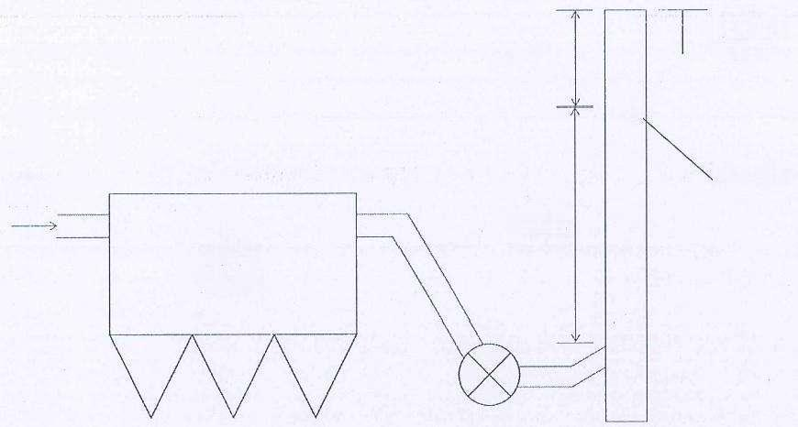
排放高度 40m
@

g=4.6m
废气
24.0m
布袋
除尘器
10.0m
业

图 3 新增出铁场废气监测点位图

八、热风炉比对监测结果(7月22日)
热风炉在线监测设备比对监测结果见表8-1、8-2、8-3、8-4、8-5、8-6、8-7,监测点位 见图4。
表8-1湿度比对监测结果一览表

湿度CMS比对监测与评估
CEMS 生产厂 | 中绿环保科技 股份有限公司 | 型号 | ZL-SD201 | 原理 | 阻容法
参比方法仪 器名称 | 低浓度自动烟尘烟气 综合测试仪 | 型号、编号 | ZR-3260D型 KLH-15-305 | 原理 | 干湿球法
样品编号 | 时间(时、分) | 参比方法  (%) | C E M S 法  (%) | 相对误差  (%) | 考核指标 | 结果评定
1 | 10:10~10:15 | 6.52 | 6.251
2 | 11:19~11:24 | 6.32 | 6.513
3 | 14:20~14:25 | 6.02 | 6.536
4 | 15:30~15:35 | 5.89 | 6.207
5 | 16:43~16:48 | 6.11 | 6.304
均值 |  | 6.17 | 6.362 | 3.1 | <±25% | 符合
山西科利华环境检测有限公司 第 1 2 页 共 1 8 页

表8-2流速比对监测结果一览表

流速CMS比对监测与评估
CEMS 生产厂 | 中绿环保科技 股份有限公司 | 型号 | ZL-LSII-L1500 | 原理 | S型皮托管法
参比方法 仪器名称 | 低浓度自动烟尘烟气 综合测试仪 | 型号、编号 | ZR-3260D型 KLH-15-305 | 原理 | 皮托管平行
样品编号 | 时间(时、分) | 参比方法 (m/s) | C E M S 法 (m/s) | 相对误差  (%) | 考核指标 | 结果评定
 | 10:17~11:17 | 1.8 | 1.89
2 | 11:26~12:26 | 2.2 | 2.00
3 | 14:28~15:28 | 1.8 | 1.79
4 | 15:41~16:41 | 1.8 | 1.85
5 | 16:51~17:51 | 1.8 | 1.63
均值 |  | 1.9 | 1.83 | -3.7 | <±12% | 符合
平均流量(m³/h) |  | 111879 | 107546
表8-3 温度比对监测结果一览表

温度CMS比对监测与评估
CEMS 生产厂 | 中绿环保科技 股份有限公司 | 型号 | ZL-LSI-L1500 | 原理 | 铂电阻法
参比方法 仪器名称 | 低浓度自动烟尘烟气 综合测试仪 | 型号、编号 | ZR-3260D型 KLH-15-305 | 原理 | 热电偶法
样品编号 | 时间(时、分) | 参比方法 (℃) | C E M S 法 (℃) | 绝对误差 (℃) | 考核指标 | 结果评定
1 | 10:17~11:17 | 135.4 | 136.53
2 | 11:26~12:26 | 136.7 | 137.40
3 | 14:28~15:28 | 138.4 | 139.08
4 | 15:41~16:41 | 138.8 | 139.44
5 | 16:51~17:51 | 139.2 | 139.74
均值 |  | 137.7 | 138.44 | 0.7 | <±3℃ | 符合
山西科利华环境检测有限公司 第13 页共18 页

表8-4颗粒物比对监测结果一览表

颗粒物CEMS比对监测与评估
CEMS 生产厂 | 中绿环保科技 股份有限公司 | 型号 | SG EP- 300PM型 | 原理 | 抽取式激光前向散射法
参比方法 仪器名称 | 低浓度自动烟尘烟 气综合测试仪 | 型号、编号 | ZR-3260D型 KLH-15-305 | 原理 | 重量法
样品编号 | 时间(时、分) | 参比方法 (mg/m³) | C E M S 法 (mg/m³) | 绝对误差 (mg/m³) | 考核指标 | 结果评定
1 | 10:17~11:17 | 3.4 | 2.24
2 | 11:26~12:26 | 2.8 | 2.24
3 | 14:28~15:28 | 3.1 | 2.26
4 | 15:41~16:41 | 4.0 | 2.27
5 | 16:51~17:51 | 3.7 | 2.26
均值 |  | 3.4 | 2.25 | -1.2 | ≤±5mg/m³ | 符合
表8-5氧量比对监测结果一览表

氧量CMS比对监测与评估
CEMS 生产厂 | 中绿环保科技 股份有限公司 | 型号、编号 | SGEP-300型 | 原理 | 电化学法
参比方法 仪器名称 | 低浓度自动烟尘烟 气综合测试仪 | 型号、编号 | ZR-3260D型 KLH-15-305 | 原理 | 电化学法
样品编号 | 时间(时、分) | 参比方法(%) | C E M S 法 ( % ) | 绝对误差  (%) | 考核指标 | 结果评定
 | 17:54~17:59 | 3.6 | 3.50
2 | 18:09~18:14 | 4.1 | 4.17
3 | 18:18~18:23 | 3.5 | 2.63
4 | 18:27~18:32 | 3.6 | 2.76
5 | 18:37~18:42 | 3.7 | 4.47
6 | 18:51~18:56 | 3.9 | 3.63
7 | 19:01~19:06 | 4.0 | 3.17
8 | 19:13~19:18 | 4.3 | 5.20
9 | 19:22~19:27 | 3.5 | 2.73
均值 |  | 3.8 | 3.58 | -0.22 | ≤1.0% | 符合

表8-6二氧化硫比对监测结果一览表

二氧化硫CEMS比对监测与评估
CEMS 生产厂 | 中绿环保科技 股份有限公司 | 型号、编号 | SGEP-300型 | 原理 | 紫外光谱法
参比方法 仪器名称 | 低浓度自动烟尘烟 气综合测试仪 | 型号、编号 | ZR-3260D型 KLH-15-305 | 原理 | 定电位电解法
样品编号 | 时间(时、分) | 参比方法 (mg/m³) | CEMS法(mg/m³) | 绝对误差 (mg/m³) | 考核指标 | 结果评定
1 | 17:54~17:59 | 0 | 2.5
2 | 18:09~18:14 | 0 | 2.4
3 | 18:18~18:23 | 0 | 4.2
4 | 18:27~18:32 | 0 | 4.9
5 | 18:37~18:42 | 0 | 3.2
6 | 18:51~18:56 | 0 | 2.7
7 | 19:01~19:06 | 0 | 1.6
8 | 19:13~19:18 | 0 | 1.8
9 | 19:22~19:27 | 0 | 3.3
均值 |  | 0 | 3.0 | 3.0 | ≤±17mg/m³ | 符合

表8-7氮氧化物比对监测结果一览表

氮氧化物CEMS比对监测与评估
CEMS 生产厂 | 中绿环保科技 股份有限公司 | 型号、编号 | SGEP-300型 | 原理 | 紫外光谱法
参比方法仪 器名称 | 低浓度自动烟尘烟 气综合测试仪 | 型号、编号 | ZR-3260D型 KLH-15-305 | 原理 | 定电位电解法
样品编号 | 时间(时、分) | 参比方法 (mg/m³) | C E M S 法 (mg/m³) | 绝对误差 (mg/m³) | 考核指标 | 结果评定
1 | 17:54~17:59 | 14 | 10.5
2 | 18:09~18:14 | 12 | 13.7
3 | 18:18~18:23 | 10 | 13.6
4 | 18;27~18:32 | 8 | 13.1
5 | 18:37~18:42 | 8 | 12.3
6 | 18:51~18:56 | 7 | 14.5
7 | 19:01~19:06 | 7 | 15.9
8 | 19:13~19:18 | 7 | 13.7
9 | 19:22~19:27 | 7 | 17.1
均值 |  | 9 | 13.8 | 4.8 | <±12mg/m³ | 符合

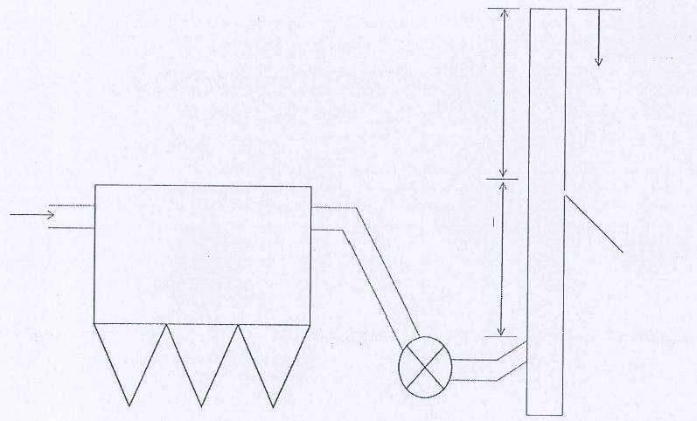
排放高度 80m
43.0m

o
33.5m
废气 布袋
除尘器
0=6.1m

图 4 热风炉废气监测点位图

九、比对结论
比对监测结果见表9-1。
表9-1 比对监测结论一览表

项 目 | 比对监测 数据 | 自动监测 数据 | 比对结果 | 标准限值 | 结果 评定
污染源1 | 矿槽+焦地坑除尘
含湿量% | 3.87 | 4.255 | 绝对误差：0.38% | <±1.5% | 符合
流速m/s | 7.8 | 7.52 | 相对误差：-3.6% | <±12% | 符合
烟温℃ | 26.0 | 28.41 | 绝对误差：2.4℃ | ≤±3℃ | 符合
颗粒物mg/m³ | 2.4 | 1.50 | 绝对误差： -0.9mg/m³ | ≤±5mg/m³ | 符合
污染源2 | 出铁场
含湿量% | 2.71 | 3.248 | 绝对误差：0.54% | ≤±1.5% | 符合
流速m/s | 7.9 | 7.71 | 相对误差：-2.4% | ≤±12% | 符合
烟温℃ | 56.7 | 57.54 | 绝对误差：0.8℃ | ≤±3℃ | 符合
颗粒物mg/m³ | 3.3 | 1.89 | 绝对误差： -1.4mg/m² | ≤±5mg/m³ | 符合
污染源3 | 新增出铁场
含湿量% | 3.23 | 2.781 | 绝对误差：-0.45% | ≤±1.5% | 符合
流速m/s | 8.3 | 8.18 | 相对误差：-1.4% | ≤±12% | 符合
烟温℃ | 51.8 | 52.68 | 绝对误差：0.9℃ | <±3℃ | 符合
颗粒物mg/m³ | 3.6 | 1.92 | 绝对误差：-1.7mg/m3 | ≤±5mg/m³ | 符合

项 目 | 比对监测 数据 | 自动监测 数据 | 比对结果 | 标准限值 | 结果 评定
污染源4 | 热风炉
含湿量% | 6.17 | 6.362 | 相对误差：3.1% | ≤±25% | 符合
流速m/s | 1.9 | 1.83 | 相对误差：-3.7% | ≤±12% | 符合
烟温℃ | 137.7 | 138.44 | 绝对误差：0.7℃ | ≤±3℃ | 符合
颗粒物mg/m | 3.4 | 2.25 | 绝对误差： -1.2mg/m³ | ≤±5mg/m³ | 符合
含氧量% | 3.8 | 3.58 | 绝对误差：-0.22% | ≤1.0% | 符合
二氧化硫mg/m³ | 0 | 3.0 | 绝对误差：3.0mg/m³ | ≤±17mg/m³ | 符合
氮氧化物mg/m³ | 9 | 13.8 | 绝对误差：4.8mg/m³ | <±12mg/m³ | 符合
经过对该企业安装的固定污染源4套在线自动监测设备比对监测可知：安装位置符合 要求，截面积、大气压等参数输入正确。烟气流量、氮氧化物、二氧化硫换算公式正确

采样位置设置正确，确认矿槽+焦地坑、出铁场、新增出铁场中颗粒物、流速、温度、湿度 指标满足山西省市场监督管理局《固定污染源烟气排放连续监测系统运行维护质量控制技 术规范》(DB14/T2051-2020) 的相关要求和规定，确认热风炉中二氧化硫、氮氧化物、颗 粒物、流速、氧量、温度、湿度指标满足山西省市场监督管理局《固定污染源烟气排放连 续监测系统运行维护质量控制技术规范》(DB14/T2051-2020) 的相关要求和规定。

——报告结束——

